通过wifi区域划分实现多层ANN室内定位系统
Mu Zhou ∗ , Yubin Xu, and Li Tang
哈尔滨工业大学电子与信息工程学院，哈尔滨150001，中国

摘要：本文提出了一种基于区域划分的多层人工神经网络（ANN）的室内定位系统。该系统利用来自每个可用接入点（AP）的信号强度（RSS）记录或信噪比（SNR）的特性在离线阶段建立无线电图。并且在在线定位中，根据新记录的RSS或SNR与预先存储在无线电图中的指纹之间的相似度来估计移动终端（MT）的二维或三维坐标。虽然三层的前馈ANN就足以描述有限个不连续点输入和输出之间的任何非线性映射关系，但由于复杂和动态的室内环境，难以通过有效输入得到更好的训练性能。本文还介绍了不同信号特征下的距离相对性和多模式现象避免的最优策略。此外，该方法的可行性和有效性通过与正常的无区域划分的ANN， K-nearest（KNN）和经典办公环境中的概率方法的实验比较来验证的。

关键词: 室内定位, 人工神经网络, 多层结构, 多模, 相对性.
DOI: 10.3969/j.issn.1004-4132.2010.05.028

简介
随着环境感知需求的不断提升，近来室内定位服务也受到越来越多的关注。室内定位不仅有军事用途，还包括民用应用，位置感知应用，可应用于应急救援，发现和跟踪系统，指导和护送系统，以及在实体建筑中的定位且不仅限于这些用途[2-5]。
目前，本地化算法可以分为距离法和模式识别法。对于距离方法，有全球定位系统（GPS），用于户外环境和接近检测的蜂窝系统（PD），到达时间（TOA），到达时间差（TDOA）和到达角（AOA）方法。 由于建筑几何，人体吸收，相邻频率干扰，动态环境和特殊基础设施需求引起的非视线（NLOS）和多径效应，这些定位方法应用范围受到限制。 然而，随着实际室内环境中AP的增加和802.11b / g协议的免费无线许可证的非注册2.4 GHz ISM频段的出现[10]，基于模式识别的WLAN室内定位技术已得到广泛的应用并广泛应用于当前的笔记本电脑或掌上电脑（PDA）。
通过模式识别算法的WLAN定位系统可以分为两个独立的阶段，离线阶段（校准阶段）和在线阶段（估计阶段）[11]。 在离线阶段，记录分离指示点（RP）的信标信号强度样本，建立无线电图。 在在线阶段，估计MT的坐标[12]。
由于具有非线性映射能力，并行分布处理，自适应自学习，数据融合和多变量结构的原因，ANN成为坐标估计的有效工具之一[13]，其具有降低定位系统布局时间成本的优点， 节省无线映射建立的存储成本，提高在线阶段的实时定位能力[14-16]。
然而，ANN训练样本的选择和多模式现象对ANN室内定位系统的性能具有显著影响。 因此，为了弥补这一差距，我们分析了5个SNR特征值来为ANN训练选择最优距离相关输入，构建多层ANN室内定位系统。此外，还提出了多模式现象的避免策略，以保证预存在无线电地图中的指纹的独特性。
本文的其余部分安排如下。 在第2节中，描述了三层前馈ANN的基本结构。 第3节介绍了基于不同SNR特性的二维依赖关系的多层ANN结构。 第4节分析了常见的多模式现象。在第5节中，将多层ANN的性能与无区域划分的ANN，KNN和概率法进行比较。 第6节总结了本文。

2.基本模式
2.1 ANN结构提案
传统的方法，如最近邻（NN），KNN和基于指纹识别的概率方法，在一些特殊条件下提高了定位精度和准确性，而且同时解决了WLAN信号采集和处理的时间和存储成本和对不同复杂室内环境的适应性的挑战。虽然RSS或SNR与RP之间的理论传播模型保护关系节省了无线电图的建立时间，但由于与空旷环境不同的复杂而动态的室内环境，位置性能变得很糟糕。
因此，为了平衡位置性能和系统建立成本，提出了ANN结构来构建智能高效的室内定位系统。 此外，该方法的精度性能将不取决于可检测的AP的数量，而是训练集输出和输入坐标之间的距离相关性。
2.2 三层前馈ANN
关于MT的坐标估计，应首先关注以下三个因素。
- ANN的拓扑结构
本文选择了三层前馈ANN，该方法已被证明足以在所需精度内模拟任何连续函数[17]。 但是隐藏感知器的数量只能由没有任何理论指导或现有分析表达式支持的实验来确定[18]。
- 权重和偏差的初始值的设置
为了减少训练时间，避免效率低下，达到全局最优，这些值应适当设置，使传感器的输入值接近于0，且状态转换函数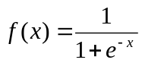具有最大的变化。
（c）权重和偏差的修改
由于该模型的可微性和提高效率的目的，我们利用具有共轭梯度法的反向传播（BP）来最小化目标训练误差。
另外，三层前馈ANN与N个输入，T个隐藏感知器和2个输出的传递过程如下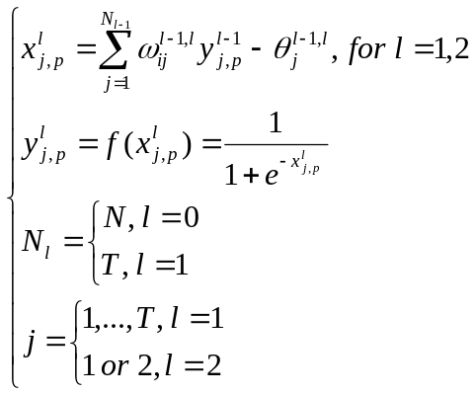 （1）
其中公式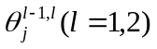表示确定层1中感知器的主动或负态的偏差。公式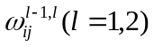表示从层l-1到l的连接权重。公式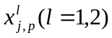表示样本p的层l中感知器j的输出值。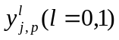表示样本p的层l中感知器j的输入值。
2.3 ANN训练
在ANN训练过程中，基于权重和偏差的修正，应将下式中定义的训练误差E训练达到最小。
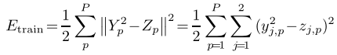 （2）
其中P表示训练样本的数量。 z 1，p和z 2，p分别表示训练阶所段期望的x和y坐标。 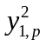和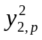分别表示输出x和y坐标。
最优权重和偏差的迭代过程由以下公式计算
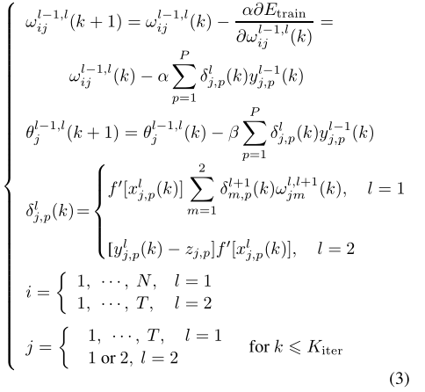
其中α和β分别表示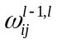和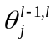的学习速率。K iter表示最大迭代次数。
2.4 泛化增强
任何基于ANN的智能系统都需要考虑泛化。因为我们可以将训练误差可以通过大量迭代被限制在非常小的值，但当将新的样本呈现给训练过的ANN时，误差会被可怕的泛化能力扩大，这也被称为过拟合[19-21]。因此，为了提高多层ANN室内定位系统的泛化能力，本文采用了早期停止和贝叶斯正则化方法。
- 早期停止方法
在RP记录的样本被分为培训和验证子集。通常，在训练的初始阶段，验证子集错误会减少，但是如果网络过度安装，则该子集的错误将显着增加。因此，我们规定在指定次数的迭代中只要验证错误开始上升，则停止训练过程，并返回最小验证错误的权重和偏差。在本文中，训练和验证集的比例分别为80％和20％。
（b）贝叶斯正则化方法
正则化方法可以基于对目标训练误差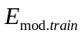的修改来显着增强ANN泛化，通过添加（4）中所示的网络权重和偏差的平方和的平均值组成的项来实现，这种方法响应更平滑 并且不太可能过度拟合。
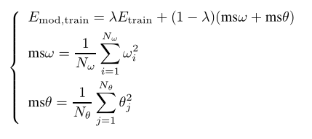 （4）
其中性能比λ= 0.5，等于E和均方重量和偏差。 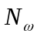和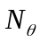表示权重和偏差的数量。

区域划分
3.1 目的
具有区域划分的基于ANN的室内定位系统可以提供以下三个优点。
- 具有并行处理的多个ANN子系统来保证可行性。
在本文中，ANN的聚类能力用于坐标估计。然而，通过低维信号向量的聚类规则难以确定，特别是对于具有大尺寸和不规则形状的目标位置区域。而且，由于输入信号和输出坐标之间的连续映射关系，对于单个ANN系统，不可能区域的估计位置概率将显着提高。因此，为了弥补这一差距，提出了具有区域划分的多个ANN以减少聚类规则，减少不可能的概率并保证可行性。
（b）ANN对训练样本的优化有利于精度的提高。
对于真正的室内环境，记录的信号由来自不同AP和噪声的信号混合组成，因为802.11 b / g只有三个非重叠信道，所以2.4GHz频带的相邻频率会对信号造成干扰。然后，区域划分的ANN系统通过消除强信号和距离相对性较差的噪声可以显着提高训练性能。
（c）通过减少ANN输入的尺寸提高定位效率。
现在有五个信号特征，每个AP的平均值，中值，最大值，最小值和方差值。如果将所有特征选择作为ANN输入（5×N AP），则隐藏层中感知器的数量难以确定 ，而且过度拟合现象发生可能性会变大。因此，为了提高定位效率和精度，将选择对距离变化依赖性更强的特性作为ANN输入。
3.2 距离相对性
为了针对不同分割目标区域的ANN的输入向量来选择最佳距离相关特性，首先应分析SNR的分布特性。所以，根据平面中的X和Y方向的相对性计算，将目标位置区域划分为具有最佳ANN的位置子系统的分离区域，以改善室内定位性能。
环境面积为66.43×24.9平方米。 墙壁由铝框架的大窗户砖制成，门由金属制成。有9个D-link DWL-2100AP AP由AP₁，AP₂，...，AP₃表示，固定在同一楼层的2 m高度的位置。 这些AP支持IEEE 802.11g标准，数据传输速率高达54 Mbps，信噪比样本由1.2米高的笔记本电脑记录。选择乒乓球室作为测试环境，如图1所示。 1， 2，它的规则形状和AP1,2,3,8和9的优异覆盖性能。而且X方向上的Y坐标由A，B，...，H表示.Y方向的X坐标由1 ，2，...，9。
测试点AP3的SNR的五个特征如图1所示。并且可以以相同的方式获取可以在目标位置区域中检测的其他四个AP的SNR的分布特性。
根据图 3，来自AP3的SNR的平均值，中值，最大值和最小值的分布特征非常相似，方差值变化大，没有任何规律性，对于定位算法不利。另外，由于在实时定位条件下缺乏足够的信号样本进行统计计算，所以中位数，最大值和最小值与平均值相比可以显着下降。 另外，图4中分别示出了可以在目标位置区域中检测到的其他4个AP的SNR的平均值。

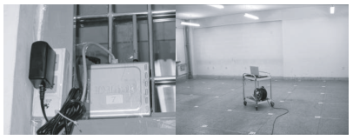
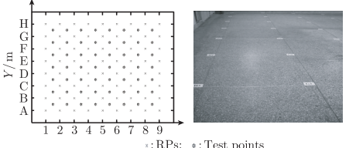
图1 AP和接收器的照片

图2 实验环境平面图
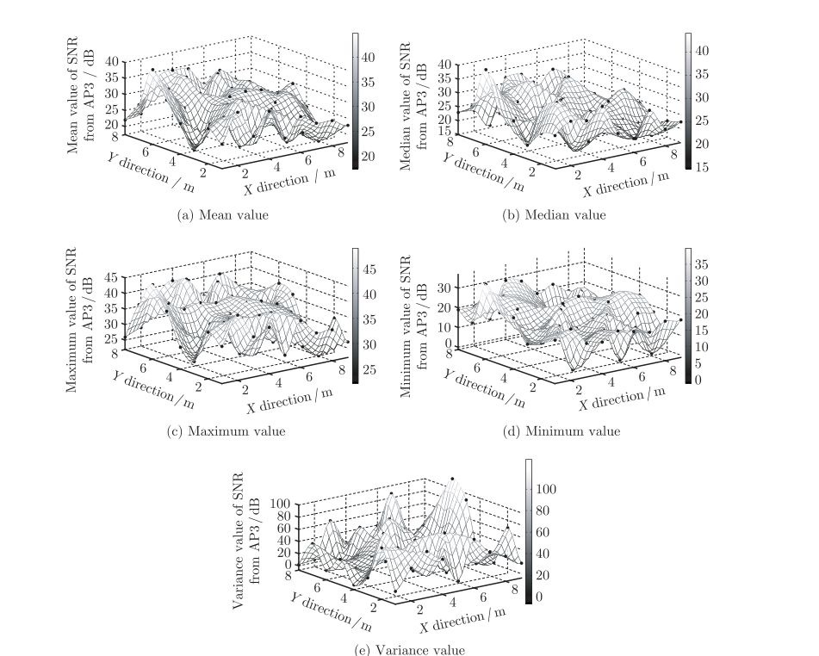
图3 AP3的五个SNR特征
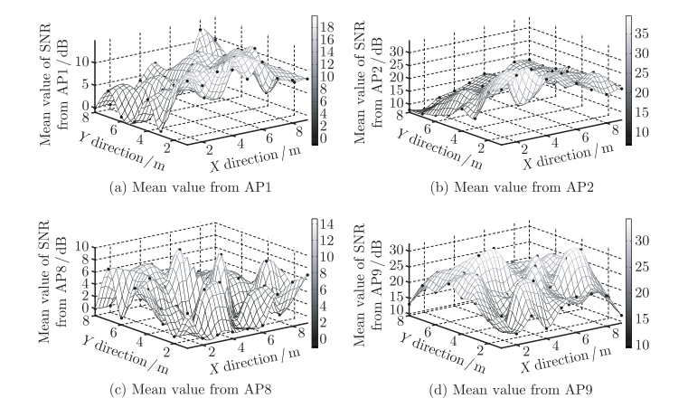

图4 APi的SNR的平均值（i = 1,2,8,9）

因此，平均值与X或Y坐标R_{k,X,j}和R_{k,i,Y}之间的距离相对性由下式计算
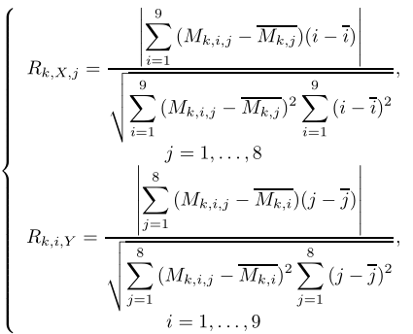 （5）
其中Mk,i,j表示来自APk的RP（i，j）的平均值。 M k，j和M k，i分别表示具有固定的Y和X坐标的Mk,i,j的平均值。
3.3 区域划分策略
我们将通过区域划分策略来消除那些距离相对性最差的输入。因此，我们将在目标位置区域中为各个方向构建表1提出的5个ANN子系统。
在根据距离相对性进行区域划分之后，为了选择最佳ANN子系统，构造了图5所示的两个三层前馈ANN。
以坐标（4，F）为例，对于X和Y方向的区域划分ANN，目标输出分别为（0，1，0，0）和（0,0,1,0）。 在这种情况下，ANN 1 239（X方向）和ANN 1 289（Y方向）的隶属度为1，但其他ANN子系统为0。
表1 根据距离相关性划分的区域
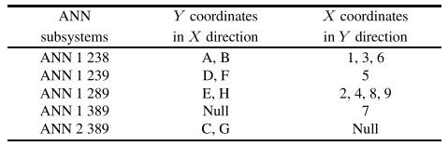
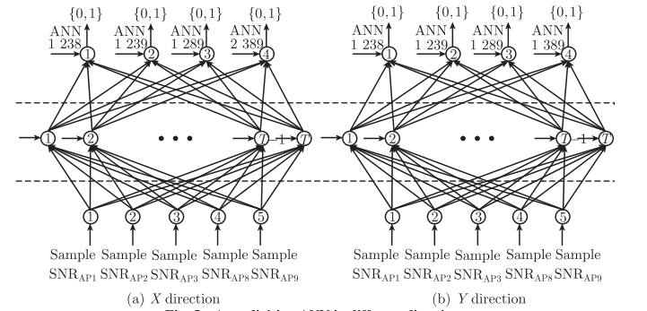
图5 在各个方向上的ANN区域划分
3.4 多层ANN定位系统
根据上述关于区域划分策略，ANN子系统选择和MT坐标估计过程的讨论，如图6所示的多层ANN室内定位系统的建立是必要的。 此外，下面列出了该多层系统的五个优点。
- 三层前馈ANN的泛化能力由第2.4节提出的早期停顿和贝叶斯正则化方法保证。
- 以距离相关性为标准为不同划分区域构建多个子系统，以减少3.2节讨论的距离依赖较差的强信号的干扰。
- 培训样本基于避免多模式现象进行优化，具体将在4.2节进一步分析。
- 多层ANN结构可以揭示连接关系的明确物理意义，提高系统扩展性。
- 多层ANN结构的性能可以在具有多路径效应，人体吸收和同频干扰的真实室内环境中得到验证。
此外，ANN选择器的选择标准将在5.2节中详细分析。 然而，多层ANN室内定位系统还需要考虑两个问题。
- 第一层ANN的可靠性应该受到更多的关注，因为第二层ANN的选择和最终坐标估计将直接受区域划分ANN的性能影响。
- 信号强度和距离之间的相关性将由式（5）计算出的线性相关关系来描述。 然而，在一些真实的室内环境中，并无法满足这种线性相关性。换句话说，由于非线性映射能力，距离线性相关性较差的一些特征也可能表现良好。
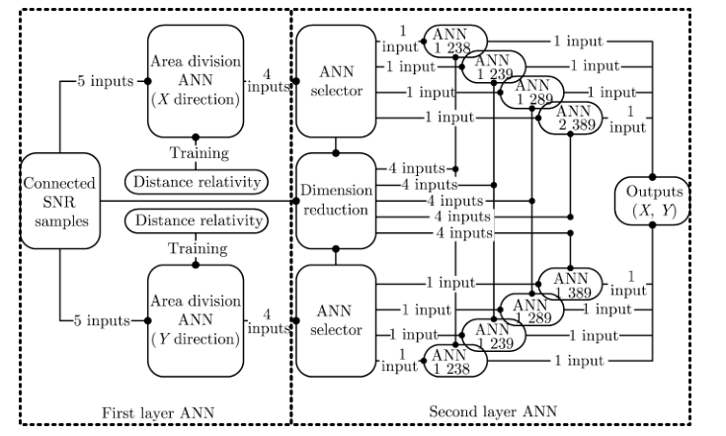
图6 多层ANN室内定位系统

多模式现象
4.1 无线电图
由于PD，TOA，TDOA和AOA方法需要专用设备的原因以及传播模型方法糟糕的性能，本文采用基于无线映射建立的指纹方法。在不同RP处记录的SNR样本是ANN的最佳训练向量之一已经被证实[22-24]。
此外，以下三个原因有助于广播地图的广泛应用。
- WLAN技术和应用的持续普及意味着支持802.11协议的基础设施的利用将受到更多的关注。
- 由于动态环境和多路径效应，信号分布不能通过传播模型进行准确估计，信号强度衰减与AP到终端之间的距离相对不明显。
- 目前的大多数室内定位算法，无论是概率还是确定性的方法（如NN或KNN方法）都取决于在离线阶段建立的无线电图。因此，指纹法有利于算法的可扩展性。
显然，基于无线电地图的室内定位方法的性能取决于信号分布的特性。换句话说，在信号记录过程中出现的信号和多模式现象中包含的噪声显着影响定位精度。那些距离依赖性强的可怕的的噪声可以通过前面第3节讨论的区域划分ANN有效地消除。因此，在本节中，将分析信号分布的特性，以尽可能地避免这种影响，并提高位置精度。
4.2 信号分布特点
由于动态多径效应，相邻接收机的干扰，不同类型的无线网卡，接收机的连接状态和影响室内环境中WLAN信号分布的许多其他不可预测的因素[25]，需要讨论接收到的SNR的特性以避免无线电地图建立过程中的多模式现象。
我们选用配有英特尔PRO /无线3945ABG网络连接（NC1）和D-link DWL-2100AP（APi）的笔记本电脑。WLAN信号由NetStumbler工具记录在Windows XP系统中。采样频率为每秒2个样本，每个RP具有360个样本，每个取向具有90个样本。
- 多径效应
通过比较两个实验来讨论多径效应。 一个在微波消声室中，另一个实验是在真实的室内环境中。
根据图7，由于多路时延延迟，当标准偏差变大时实际室内环境中的SNR分布变宽。
- 接收器的连接状态
本节分析AP和接收机之间的连接和未连接状态。连接状态意味着Inter-NC1笔记本电脑可以通过特殊连接的AP上线。 但每次无线网卡只能连接一个AP，因此对于其他可检测但未连接的AP，网卡被定义为未连接状态。 而不同连接状态的SNR分布如图8所示。
根据图8，多模式现象出现在非连接状态，但对于连接状态，SNR分布可以通过高斯或修正的左部分高斯分布近似。 显然，连接状态是常见多模式现象的重要原因之一。
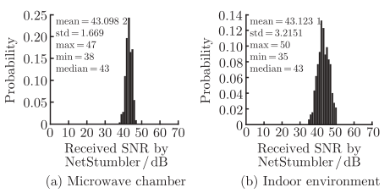
图7 不同环境下的SNR分布
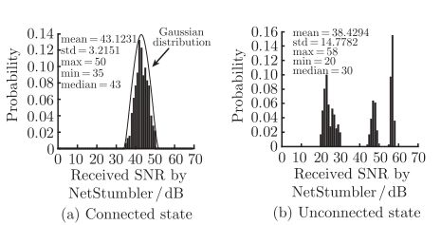
图8 不同连接状态下的SNR分布
(c)相邻接收机之间的干扰
在本节中，使用带有英特尔PRO /无线2200BG网络连接（NC2）的另一台笔记本电脑，以便将接收到的SNR分布与前NC1的笔记本电脑进行比较。 以前讨论的不同连接状态的两个突出情况应分别进行分析。 分别处于非连接状态和连接状态的NC2间NC2的干扰如图9和图10所示。
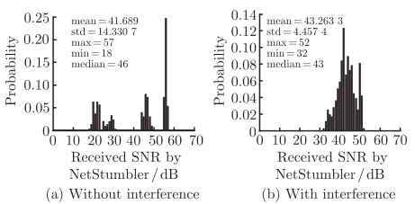
图9 未分配状态下的SNR分布
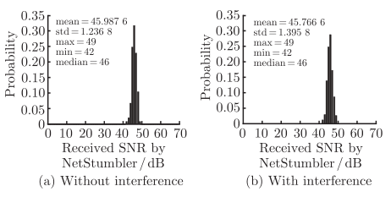
图10 连接状态下的SNR分布
(d)不同类型的网卡
为了比较不同无线网卡的接收到的SNR分布，分别使用NC-NC2和NC-NC2记录来自同一个RP的同一个AP的信号样本。
显然，不同的无线网卡在真实的室内环境中引起不同的SNR分布。因此，为了减少由不同无线网卡产生的接收到的SNR误差，选择具有Inter-NC1的笔记本电脑作为无线电地图的信号接收机建立和协调估计。
根据上述关于WLAN环境中接收SNR分布特性的讨论，常见的多模式现象主要是由以下三个因素引起的。
- 接收机的连接状态。
- 不连接状态下不同相邻接收机之间的干扰。
- 无线网卡的类型。
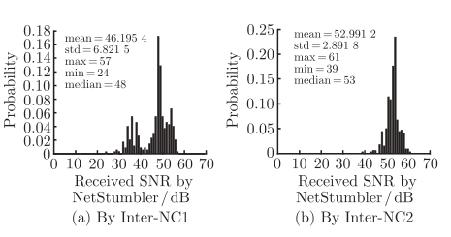
图11 不同网卡的SNR分布
无论在离线阶段还是在在线阶段，将无线网卡保持在连接状态，可以避免前两个因素。 但是，不同网卡的差异将显着影响基于无线电地图的室内定位系统的适应性和可扩展性。

- 实验与分析
5.1 实验装置
根据图2所示的实验环境，对相距1米的72点（位置）进行RP测量，并在4个相邻RP的中间选择测试点（全部为56点）。
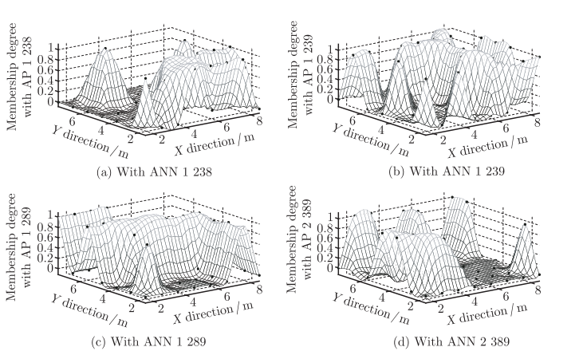
图12 X方向成员学位
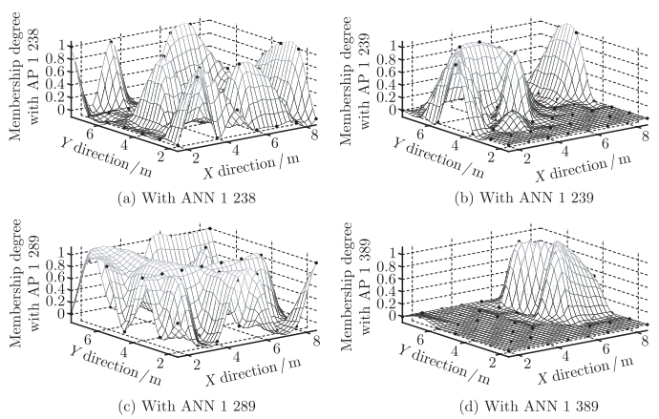
图13 Y方向成员学位
5.2 最终表现
根据图6所示，在第一和第二层ANN之间存在ANN选择器。 因此，首先将讨论在线阶段的选择标准。
标准1 区域划分ANN只有一个输出大于0.9。
选择对应于层2中的隶属度大于0.9的唯一ANN子系统来估计MT的坐标。
标准2 区域划分ANN的多个输出大于0.9。
应考虑对应于隶属度大于0.9的所有ANN子系统。 最终的估计坐标C *将是由下式计算的加权平均值
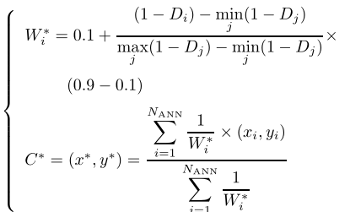 (6)
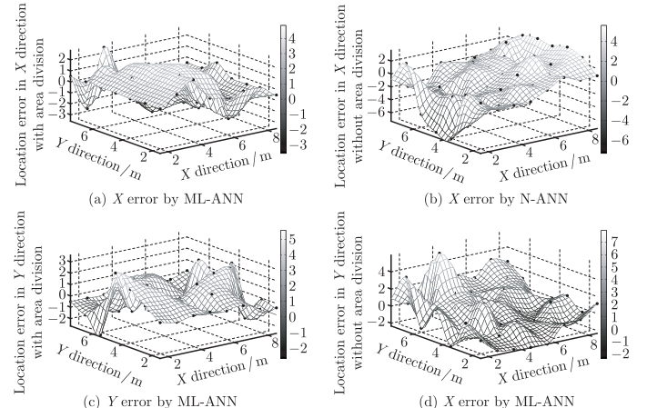
图14 在不同的方向的位置错误
其中D i表示第i个ANN子系统的隶属度。 N ANN表示隶属度大于0.9的ANN子系统数。
标准3 区域划分ANN的所有输出均小于0.3。
C *是由层2中的所有ANN子系统获得的加权平均值。
多层ANN（ML-ANN）和正常ANN（N-ANN）定位方法的精度性能如图14和图15所示。
此外，图16还给出了不同类型ANN的累积误差概率。
从图16可以得出以下三个结论。
- 多层ANN在没有区域划分的情况下胜过正常的ANN。
- 总误差主要由多层ANN定位系统的Y方向误差引起。
- 位置误差在4 m以上受到多层ANN的限制，3 m的置信度概率为92.86％，完全满足应用要求。
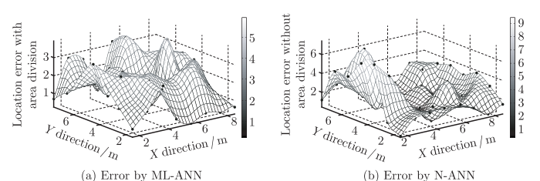
图15 不同ANN的总位置误差
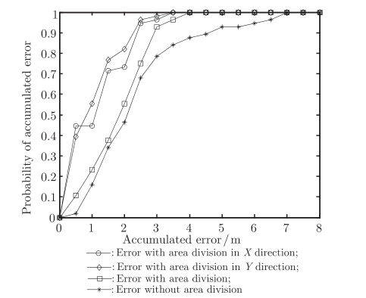
图16 累计位置误差的概率
5.3 实验比较
KNN的位置性能和概率方法也在图2所示的相同目标位置区域中进行讨论。基于不同信号特征的KNN方法的平均误差分别如图17所示。
显然，KNN方法包括两个参数，邻居数k和距离类型q。 q = 1表示曼哈顿距离，q = 2表示欧几里德距离。 但随着k和q的增加，KNN算法变得复杂得多。 在本文中，考虑了k = 13和q = 1的最优KNN系数。
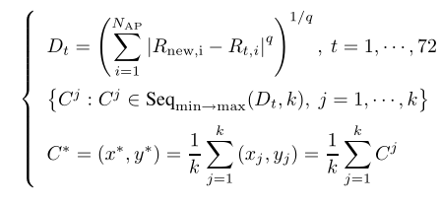 (7)
其中R new，i和R t，i分别表示RP t处的新记录信号和预先存储的指纹。 N AP表示目标位置区域中可检测AP的数量。 Seq min→max（D t，k）表示由具有对应值D t的前k个元素以升序组成的集合。
满足（8）的RP C *被估计为MT的概率方法的位置。
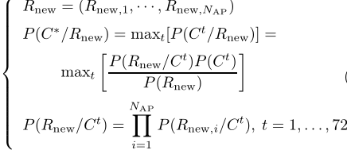 (8)
其中P（R new）和P（C t）是常数。
具有不同精度的概率法的位置误差如图18所示。
多层ANN，最优KNN（Opt-KNN）和概率法的比较如表2所示。首先要定义以下两个参数。
表2 典型的定位方法比较
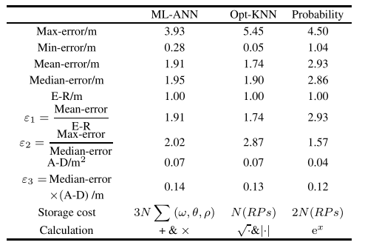
- 误差分辨率（E-R）
E-R表示相邻RP之间的距离间隔。 更高的E-R值更有助于描述信号分布的特征。然而，它也需要更高的时间和存储成本来建立无线电地图。
- AP密度（A-D）
A-D表示用于MT坐标估计的每1 m 2的AP数。
显然，最优KNN在精度方面表现最佳（除了最大误差）。然而，如果系数未被正确选择，则KNN的性能将显着恶化。多层ANN实现了极高的定位精度，同时也为降低存储成本和计算复杂度方面做出了贡献。
KNN和概率方法的存储成本取决于RP的数量。因此，如果目标区域的尺寸扩大，存储成本将显着增加。但对于多层次数据，预存的权重和偏倚数量则要小得多。此外，概率法的存储成本最大，因为均值和变化值这两个参数都需要为每个RP预先存储。
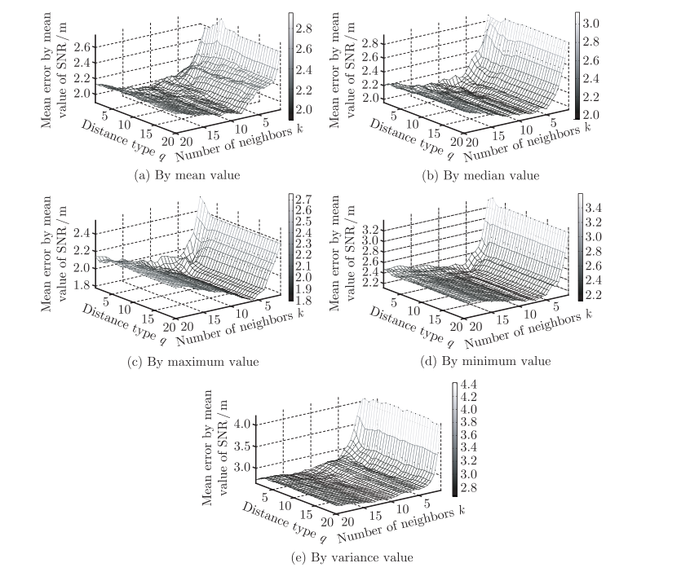
图17 KNN方法的位置性能
此外，多层ANN只需要加法和乘法运算。 但是对于其他两个典型的室内定位方法，会包括平方根，绝对值和指数运算。并且需要所有RP的遍历，这也会增加时间成本。
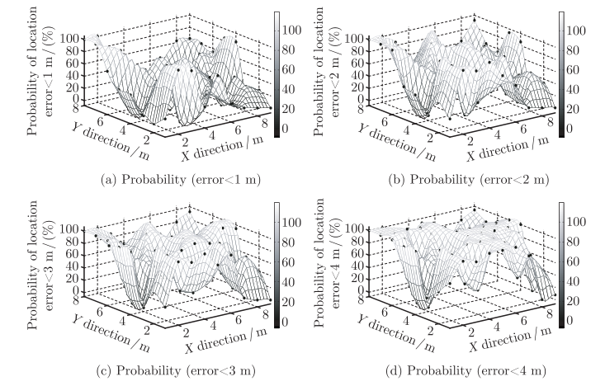

结论
本文研究了多层次室内定位系统。首先分析不同信号特征与离散AP的距离相关性，以优化ANN训练样本。在此过程之后，可以消除距离依赖性差的强信号和噪声来提高训练效率和提高定位精度。
其次，通过对在不同条件下对信号特征的讨论，我们又提出了常见的多模式现象的回避策略。
最后，与其他典型的室内定位方法相比，本系统实现的平均误差为1.91 m，准确度为3 m，置信度为92.86％，完全可以满足基于服务的应用需求。
显然，区域划分ANN在多层ANN系统中的可靠性和不规则位置区域的划分策略将在未来的工作中得到更多的关注。

参考文献：
[1] Y. Y. Gu, A. Lo, I. Niemegeers. A survey of indoor positioning systems for wireless personal networks. IEEE Communications Surveys & Tutorials, 2009, 11(1): 13–32.
[2] C. A. Patterson, Muntz R R, C. M. Pancake. Challenges in location-aware computing. IEEE Pervasive Computing, 2003,2(2): 80–89.
[3] A. M. Ladd, K. E. Bekris, G. Marceau, et al. Using wireless ethernet for localization. Proc. of IEEE/RSJ International Conference on Intelligent Robots and System, 2002, 1: 402–408.
[4] M. Hazas, J. Scott, J. Krumm. Location-aware computing comes of age. IEEE Computer, 2004, 37(2): 95–97.
[5] R. Want, B. Schilit. Expanding the horizons of location-aware computing. IEEE Computer, 2001, 34(8): 31–34.
[6] M. Lashley, D. M. Bevly, J. Y. Hung. Performance analysis of vector tracking algorithms for weak GPS signals in high dynamics. IEEE Journal of Selected Topics inSignal Processing, 2009,
3(4): 661–673.
[7] L. M. B. Winternitz, W. A. Bamford, G. W. Heckler. A GPS receiver for high-altitude satellite navigation. IEEE Journal of Selected Topics in Signal Processing, 2009, 3(4): 541–556.
[8] A. H. Sayed, A. Tarighat, N. Khajehnouri. Network-based wireless location: challenges faced in developing techniques for accurate wireless location. IEEE Signal Processing Magazine,2005, 22(4): 24–40.
[9] U. Ahmad, A. Gavrilov, L. Sungyoung, et al. Modular multi-layer perceptron for WLAN based localization. Proc. of International Joint Conference on Neural Networks, 2006: 3465–3471.
[10] Q. X. Pang, S. C. Liew, V. C. Leung, et al. Design of an effective loss-distinguishable MAC protocol for 802.11 WLAN.IEEE Communications Letters, 2005, 9(9): 781–783.
[11] S. Nattapong, P. Krishnamurthy. Location fingerprint analyses toward efficient indoor positioning. Proc. of 6th Annual IEEE Conference on Pervasive Computing and Communications, 2008: 100–109.
[12] K. Kaemarungsi. Efficient design of indoor positioning systems based on location fingerprinting. Proc. of International Conference on Wireless Networks, Communications and Mobile Computing, 2005,1: 181–186.
[13] K. Derr, M. Manic. Wireless based object tracking based on neural networks. Proc. of IEEE Conference on Industrial Electronics and Applications, 2008: 308–313.
[14] M. Borenovic, A. Neskovic, D. Budimir, et al. Utilizing artificial neural networks for WLAN positioning. Proc. of IEEE 19th International Symposium on Personal, Indoor and Mobile Radio Communications, 2008: 1–5.
[15] S. H. Fang, T. N. Lin. Indoor location system based on discriminant-adaptive neural network in IEEE 802.11 environments. IEEE Trans. on Neural Networks, 2008, 19(11): 1973–1978.
[16] Y. B. Xu, M. Zhou, L. Ma. WIFI indoor location determination via ANFIS with PCA methods. Proc. of IEEE International Conference on Network Infrastructure and Digital Content, 2009: 647–651.
[17] U. Ahmad, A. Gavrilov, S. Lee, et al. Modular multilayer perceptron for WLAN based localization. Proc. of International Joint Conference on Neural Networks, 2006: 3465–3471.
[18] K. Hornik. Approximation capabilities of multilayer feedforward neural networks. Archive, 1991, 4(2): 251–257.
[19] D. X. Zhang, Y. Liu, Z. Q. Wang. Generalization enhancement of feedforward neural networks based on the convergence of shape errors. Proc. of International Conference on Machine Learning and Cybernetics, 2005, 7: 4054–4059.
[20] A. Yamazaki, T. B. Ludermir, M. C. P. de-Souto. Global optimization methods for designing and training neural networks.Proc. of VII Brazilian Symposium on Neural Networks, 2002:136–141.
[21] J. Zhang. A training method for enhancing neural network model generalization. Proc. of Joint Conference on Neural Networks, 2002, 1: 800–805.
[22] C. Y. Tsai, S. Y. Chou, S. W. Lin, et al. Location determination of mobile device for indoor WLAN application using neural network. Proc. of 4th Conference on Intelligent Environments,2008: 1–8.
[23] M. Stella, M. Russo, D. Begusic. Location determination in indoor environment based on RSS fingerprinting and artificial neural network. Proc. of International Conference on Telecom-munications, 2007: 301–306.
[24] I. Vilovk, B. Z. Cihlar. WLAN location determination model based on the artificial neural networks. Proc. of 47th International Symposium on ELMAR, 2005: 287–290.
[25] M. A. Alvarez-Cabanillas. Indoor propagation of diffracted signals. Proc. of IEEE Society Symposium on Antennas and Propagation, 2006: 2181–2184.

